ОТЧЁТ
ПО УЧЕБНОЙ ПРАКТИКЕ
Тема: «Разработка информационной системы учёта книг в библиотеке»
Выполнил:
студент группы 9ИСП-32К-24
Загребельный Никита Сергеевич
СОДЕРЖАНИЕ

ЦЕЛЬ И ЗАДАЧИ ПРАКТИКИ
Цель: разработать информационную систему учёта книг в библиотеке: спроектировать базу данных и создать приложение для работы с ней.
Задачи:
- Сформировать тему проекта.
- Создать репозиторий Git с ежедневным ведением результата.
- Реализовать концептуальную, логическую и физическую модели.
- Создать в базе данных необходимые таблицы.
- Определить первичные и внешние ключи, домены и ограничения.
- Сгенерировать не менее 100 записей в основных таблицах.
- Определить запросы, используемые в БД для реализации функционала.
- Создать резервную копию (backup) базы данных.
- Реализовать обязательный функционал приложения.
- Реализовать базовые средства защиты от SQL-инъекций и разделение по ролям.

ИСПОЛЬЗУЕМЫЕ СРЕДСТВА
Средство | Назначение
Docker Desktop | запуск сервера PostgreSQL в контейнере (порт 5432)
PostgreSQL | система управления базами данных
pgAdmin 4 | администрирование БД, выполнение запросов, резервное копирование
draw.io | построение концептуальной, логической и физической моделей

Сервер PostgreSQL запущен в контейнере Docker и доступен на порту 5432. Базой данных Zagrebelniy я управляю через pgAdmin 4.
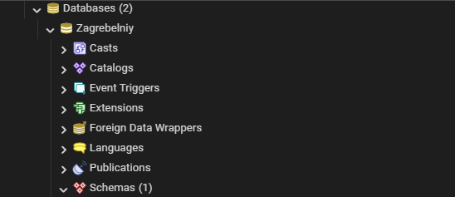

1. Формирование темы
На первом этапе я ознакомился с заданием и сформулировал тему проекта: «Разработка информационной системы учёта книг в библиотеке».
Система предназначена для автоматизации учёта книжного фонда, читателей и выдачи книг. Выделены три роли пользователей:
- Администратор - управляет всеми данными и справочниками, пользователями и ролями, при необходимости корректирует заказы;
- Менеджер (библиотекарь) - ведёт книжный фонд и принимает заказы читателей;
- Пользователь (читатель) - просматривает каталог, оформляет заказ на книгу и получает её.
Основные объекты предметной области: книги, авторы, жанры, издательства, пользователи, роли, заказы (выдачи) и статусы заказов.

2. Репозиторий Git
Для хранения результатов работы я создал репозиторий Git и вёл его ежедневно: по итогам каждого дня практики делал коммит с понятным сообщением. Репозиторий опубликован на GitHub. В нём хранятся модели, SQL-скрипты, резервная копия базы и код приложения.
Сыллка: https://github.com/kisssrm/-
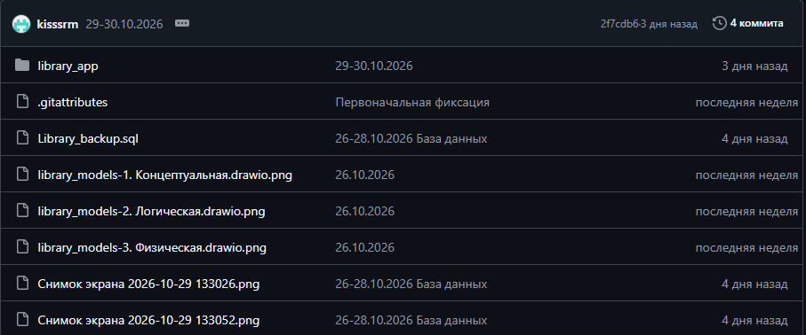

3. Концептуальная, логическая и физическая модели
Модели построены в редакторе draw.io и показывают базу данных на трёх уровнях детализации.
Концептуальная модель описывает сущности (Автор, Жанр, Издательство, Книга, Роль, Пользователь, Статус заказа, Выдача), их атрибуты и связи. Типы данных и ключи на этом уровне не указываются.
Логическая модель содержит те же сущности в виде таблиц с первичными (PK) и внешними (FK) ключами и общими типами данных (целое, строка, дата) без привязки к конкретной СУБД.
Физическая модель построена под PostgreSQL: имена таблиц и полей на латинице, конкретные типы данных, ключи.
Все основные связи имеют тип «один ко многим» (1:N): автор - книги, жанр - книги, издательство - книги, роль — пользователи, пользователь - заказы, книга - заказы, статус - заказы.
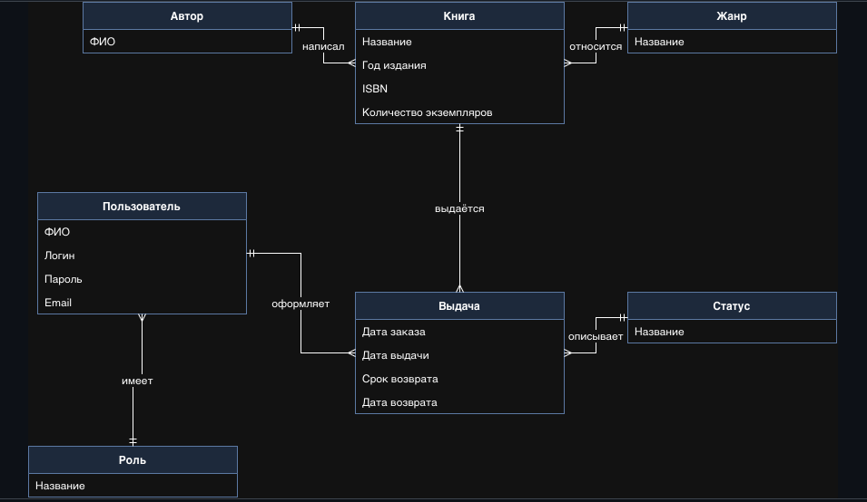
Концептуальная модель
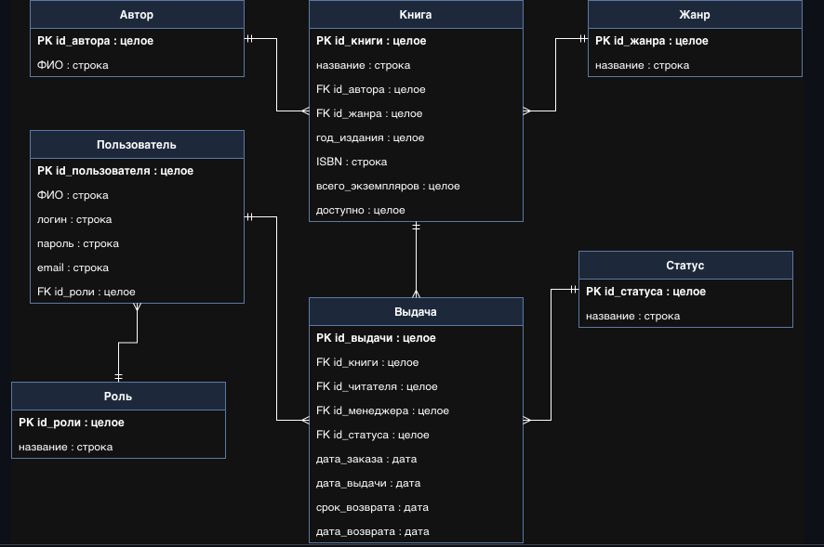
Логическая модель
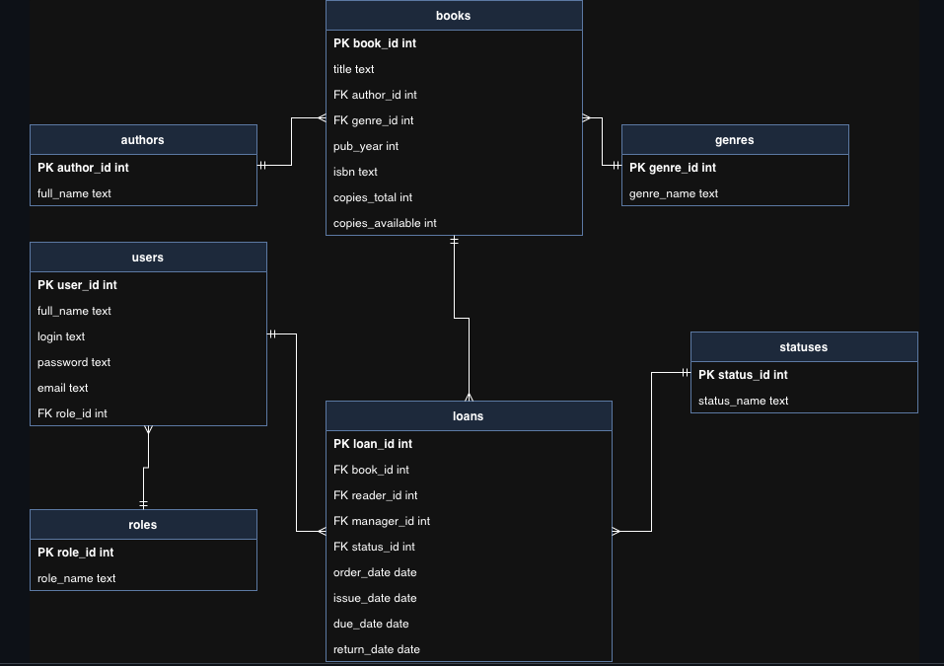
Физическая модель

4. Создание таблиц в базе данных
В pgAdmin 4 я подключился к серверу и создал базу данных Zagrebelniy. В схеме public создано 8 таблиц:
Таблица | Назначение
authors | авторы книг
genres | жанры
publishers | издательства
books | книги
roles | роли пользователей
users | пользователи системы
loan_statuses | статусы заказов
loans | заказы (выдачи книг)

Таблицы создавались SQL-командой CREATE TABLE в окне Query Tool.
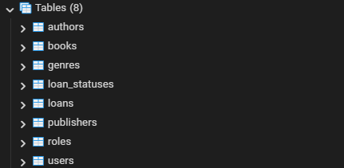
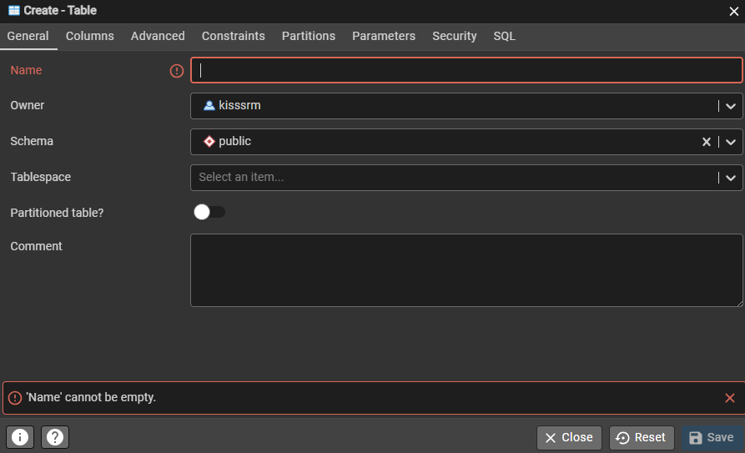

5. Первичные и внешние ключи, домены и ограничения
В каждой таблице определён первичный ключ. Связи между таблицами реализованы внешними ключами (FOREIGN KEY): книги ссылаются на авторов, жанры и издательства, пользователи - на роли, заказы - на книги, пользователей и статусы.
Для контроля допустимых значений я создал домены:
Домен | Назначение
email_d | адрес электронной почты (проверка формата)
phone_d | номер телефона
positive_int_d | целое положительное число
year_d | год в допустимом диапазоне

Кроме того, используются ограничения NOT NULL (обязательные поля), UNIQUE (уникальные значения) и CHECK (проверка значений).
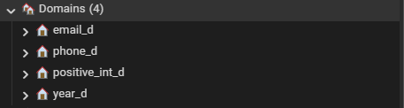
Домены базы данных
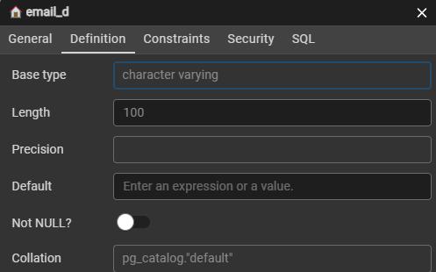
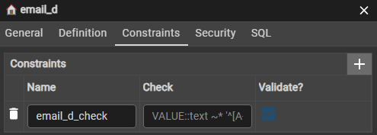
Свойства домена email_d
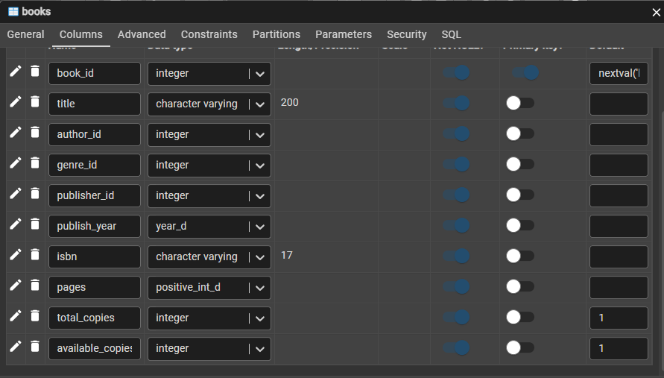
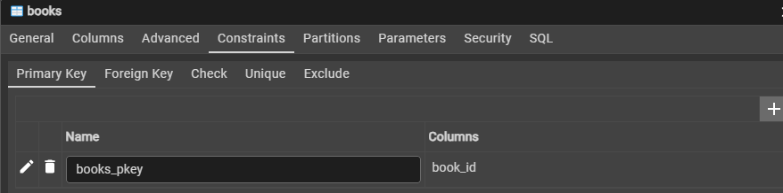
Ключи и ограничения таблицы
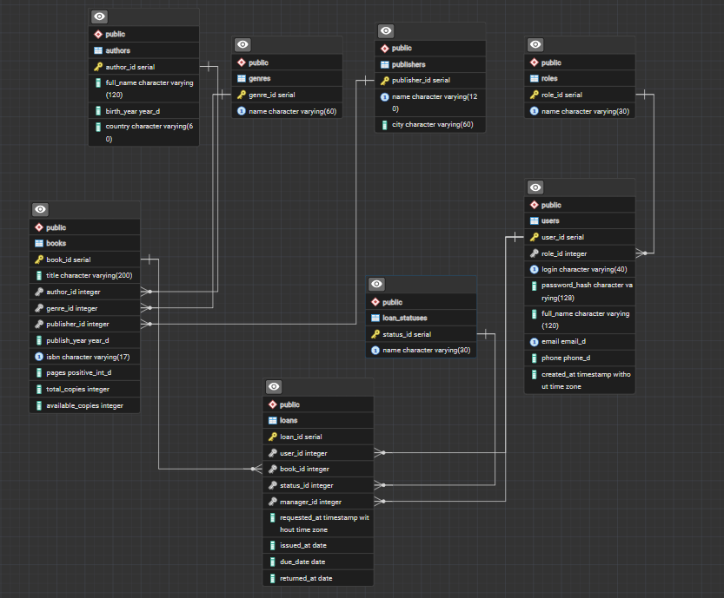
ER-диаграмма базы данных из pgAdmin

6. Генерация тестовых данных
Для проверки работы системы я заполнил основные таблицы тестовыми данными: не менее 100 записей в основных таблицах (авторы, книги, пользователи, заказы). Данные сгенерированы автоматически SQL-скриптом, значения соответствуют доменам и ограничениям таблиц.
Количество записей я проверил запросом:
SELECT 'authors' AS tbl, COUNT(*) AS cnt FROM authors
UNION ALL SELECT 'books', COUNT(*) FROM books
UNION ALL SELECT 'users', COUNT(*) FROM users
UNION ALL SELECT 'loans', COUNT(*) FROM loans;
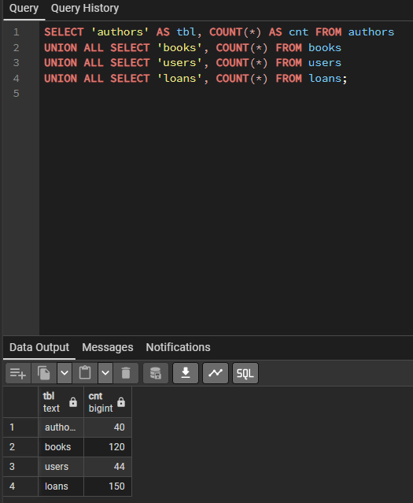
Количество записей в основных таблицах
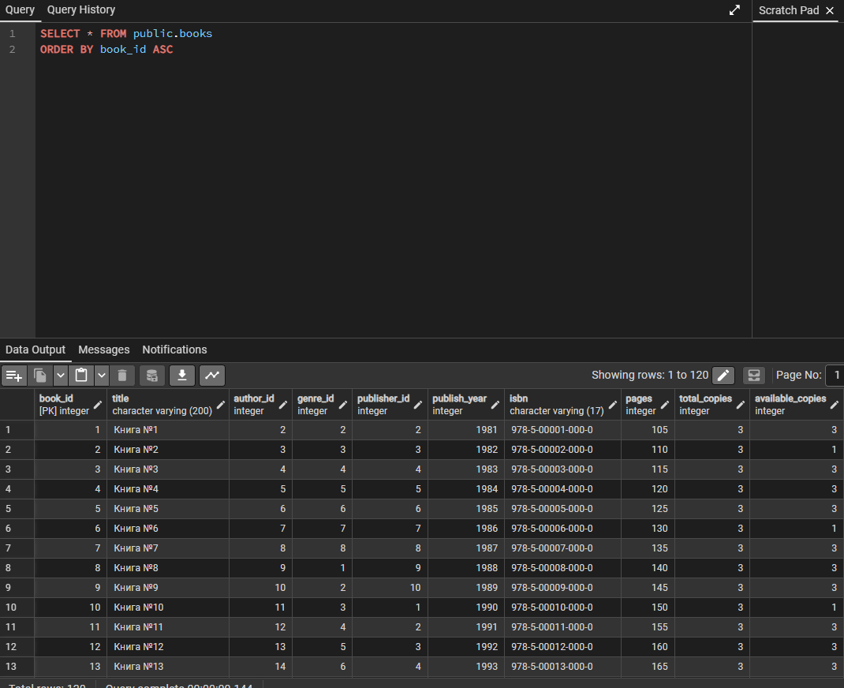
Тестовые данные в таблице books

7. Запросы, используемые в БД для реализации функционала
Для реализации функционала я определил набор SQL-запросов. Значения, которые вводит пользователь.
-- 1. Вход в систему (логин передаётся параметром)
SELECT user_id, password_hash, role_id FROM users WHERE login = $1;

-- 2. Просмотр данных таблицы
SELECT * FROM authors ORDER BY author_id;

-- 3. Значения для выпадающих списков
SELECT author_id, full_name FROM authors ORDER BY 2;

-- 4. Добавление, изменение, удаление записи
INSERT INTO authors (full_name, birth_year, country)
VALUES ($1, $2, $3);
UPDATE authors SET full_name = $1, birth_year = $2, country = $3
WHERE author_id = $4;
DELETE FROM authors WHERE author_id = $1;

-- 5. Связанный процесс: заказ книги
INSERT INTO loans (book_id, user_id, status_id, order_date)
VALUES ($1, $2, $3, CURRENT_DATE);
-- принять заказ (менеджер)
UPDATE loans SET status_id = $1, manager_id = $2 WHERE loan_id = $3;
-- получить заказ (пользователь)
UPDATE loans SET status_id = $1 WHERE loan_id = $2;
Поиск, фильтрация и сортировка по нескольким полям в приложении выполняются над загруженными записями. Тот же результат даёт следующий запрос, который я использовал для проверки в pgAdmin:
SELECT * FROM authors
WHERE full_name ILIKE '%иван%' AND birth_year >= 1870
ORDER BY country, birth_year DESC;
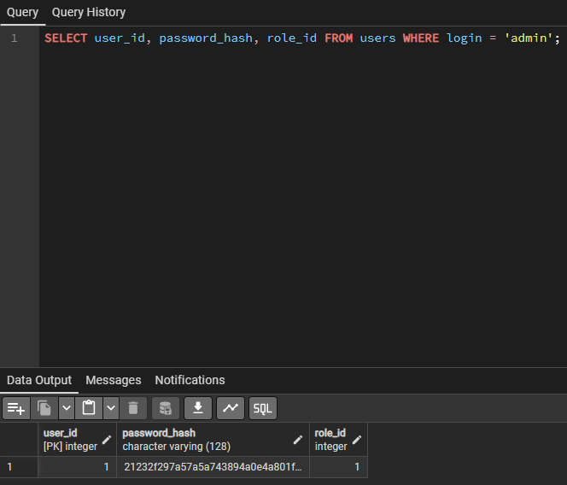
Запрос аутентификации пользователя
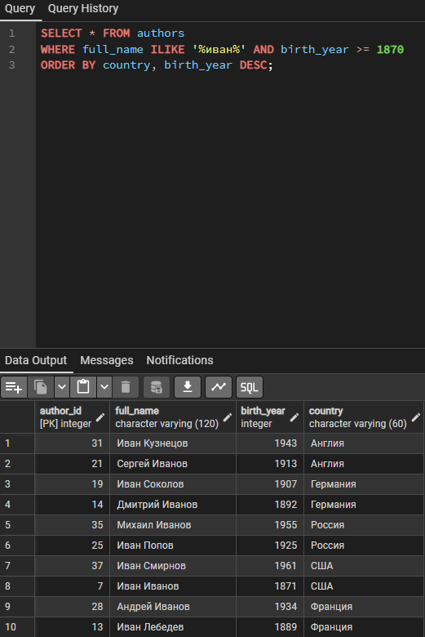
Запрос с условием и сортировкой по нескольким полям

8. Резервное копирование (backup)
Для защиты данных я создал резервную копию базы Zagrebelniy средствами pgAdmin: правой кнопкой по базе - Backup…, указал имя файла и формат (Plain или Custom) и нажал Backup. Файл копии сохранён в папке проекта. Восстановить базу из копии можно командой Restore… в pgAdmin.
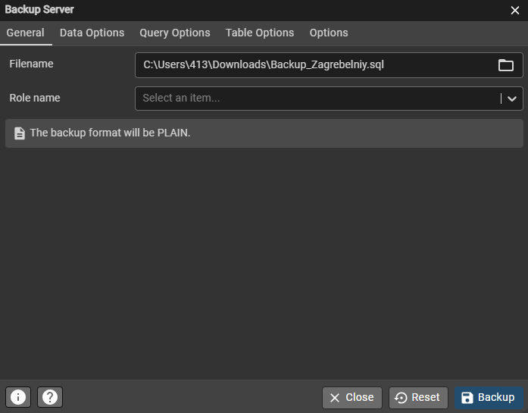
Параметры резервного копирования
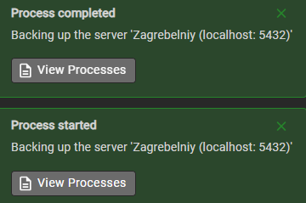
Резервное копирование выполнено
Файл резервной копии базы данных

9. Реализация обязательного функционала
Приложение разработано на языке Python без сторонних библиотек: окна - модуль tkinter, подключение к PostgreSQL — собственный клиент на стандартных модулях socket и hashlib, отчёты Excel - модуль zipfile. Запуск выполняется файлом library_app.py. Структуру таблиц приложение считывает из самой базы данных (той, которой я управляю в pgAdmin), поэтому формы и выпадающие списки строятся автоматически.

а) Вход и регистрация в систему
При запуске открывается окно подключения к базе (хост localhost, порт 5432, база Zagrebelniy, пользователь БД и пароль), затем окно входа. Для нового пользователя доступна регистрация: форма строится по полям таблицы users, роль «Пользователь» назначается автоматически, пароль сохраняется в виде хэша. При входе введённый пароль сверяется с хэшем; при ошибке выводится сообщение «Неверный логин или пароль».
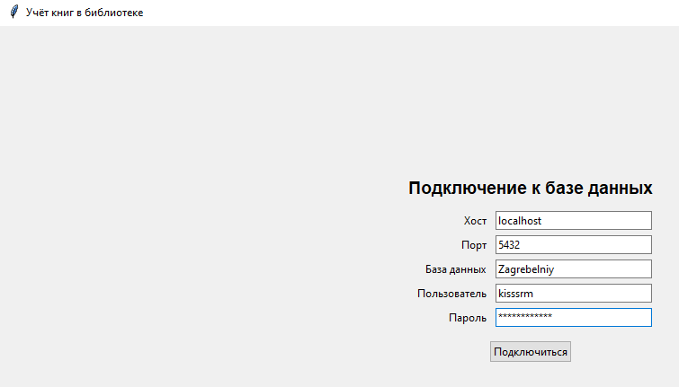
Подключение к базе данных
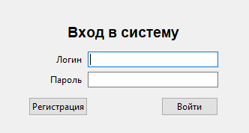
Окно входа
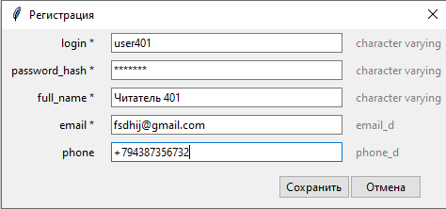
Регистрация пользователя
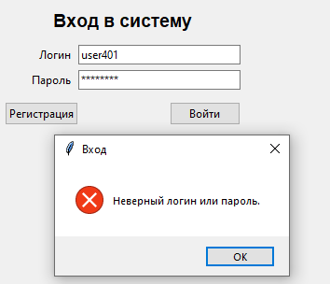
Сообщение при неверном входе

б) Три роли и разделение функционала
В системе реализованы три роли: администратор, менеджер и пользователь. Права доступа приведены в таблице.
Возможность | Администратор | Менеджер | Пользователь
Просмотр книг, авторов, жанров, издательств | да | да | да
Добавление, изменение, удаление книг, авторов, жанров, издательств | да | да | нет
Таблицы users и roles | да | нет | нет
Таблица статусов заказов | полный доступ | просмотр | нет
Просмотр заказов | все | все | только свои
Изменение любых данных заказа | да | нет | нет
Оформить заказ | нет | нет | да
Принять заказ | нет | да | нет
Получить заказ | нет | нет | да
Отчёт Excel | да | да | да

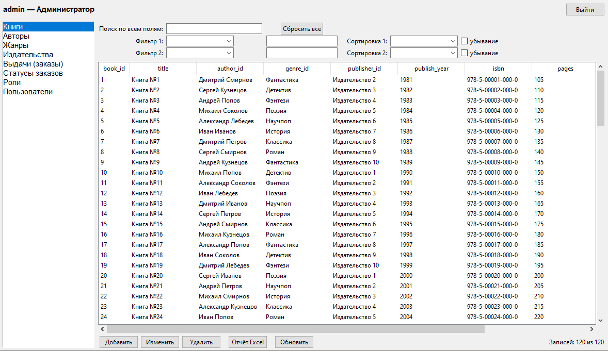
Интерфейс администратора
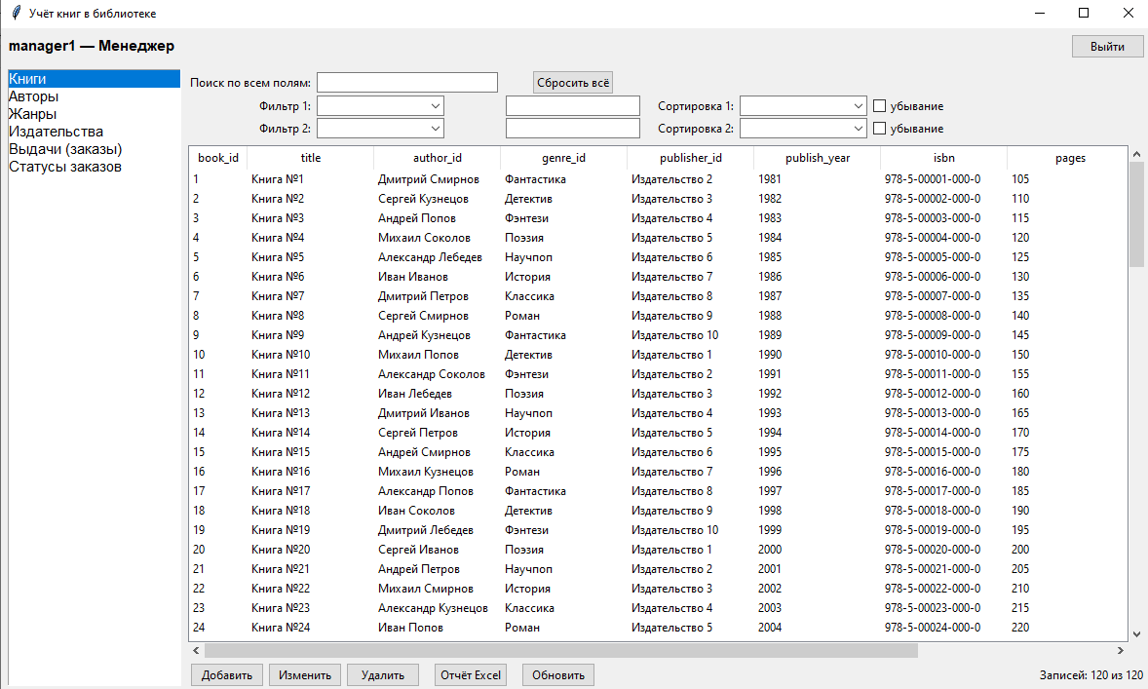
Интерфейс менеджера
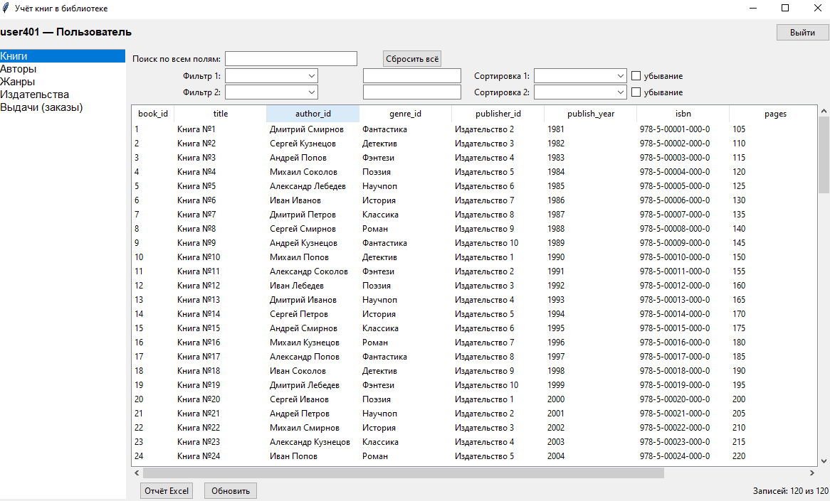
Интерфейс пользователя

в) Работа с данными: создание, просмотр, изменение, удаление
В каждом разделе доступны просмотр записей и (по правам роли) кнопки «Добавить», «Изменить», «Удалить». Поля формы строятся по структуре таблицы, обязательные отмечены звёздочкой. Значение id изменить нельзя: при редактировании поле недоступно, рядом указано «Id изменять нельзя». Константные значения (автор, жанр, издательство, роль, статус и другие связанные поля) выбираются из выпадающих списков. Перед удалением приложение запрашивает подтверждение.
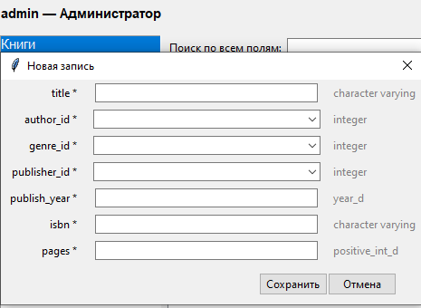
Форма добавления записи
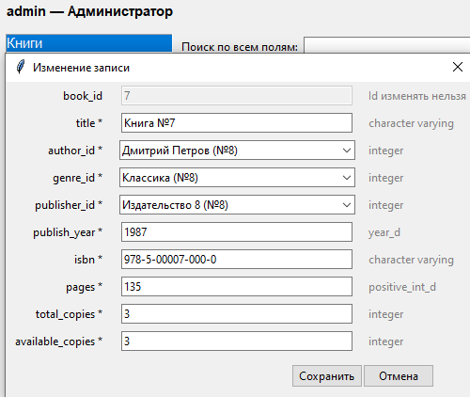
Форма изменения записи, id не редактируется
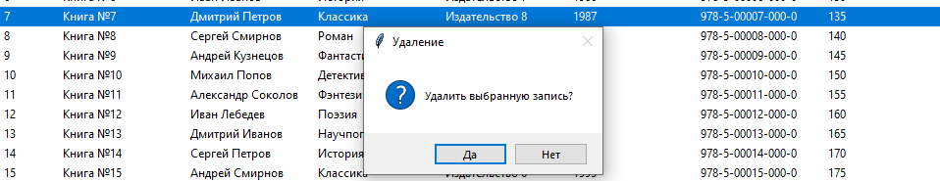
Подтверждение удаления

г) Поиск, фильтрация и сортировка
Над таблицей расположены поле «Поиск по всем полям», два фильтра (колонка и значение, совпадение по части значения) и две сортировки (по возрастанию или по убыванию). Результат обновляется сразу при вводе, сортировку можно также включить нажатием на заголовок колонки. Справа внизу показано число найденных записей из общего количества.
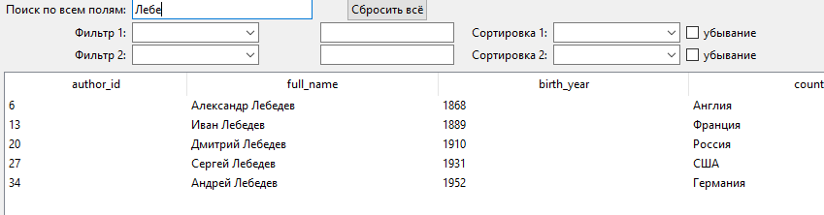
Поиск по нескольким полям
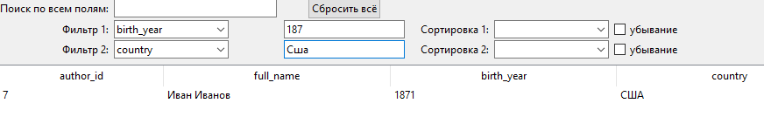
Фильтрация по нескольким полям
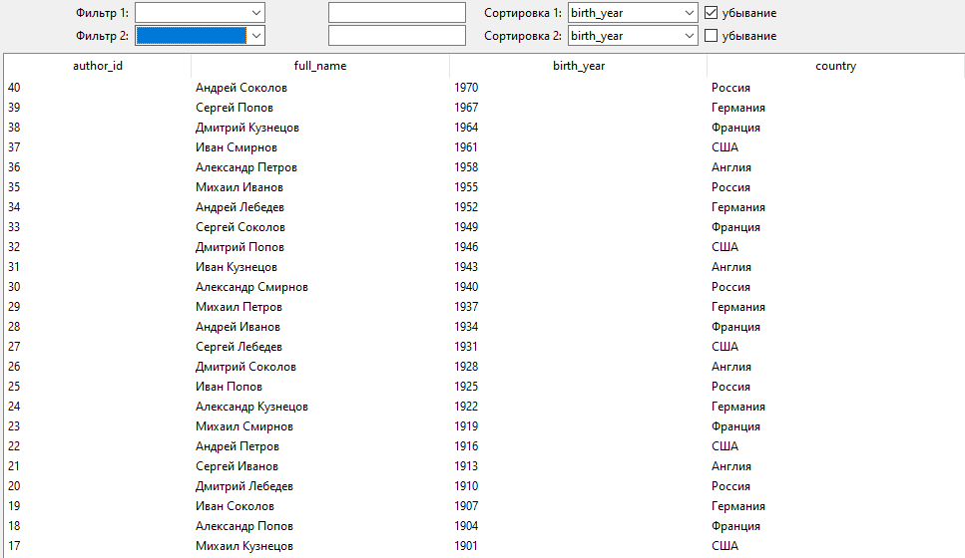
Сортировка по нескольким полям

д) Обязательные поля и допустимые значения (домены)
Обязательные поля помечены звёздочкой; если оставить такое поле пустым, приложение сообщает: «Поле … обязательно для заполнения». Допустимые значения контролируют домены email_d, phone_d, positive_int_d и year_d: при нарушении появляется сообщение «Значение не подходит под домен … Проверьте формат».
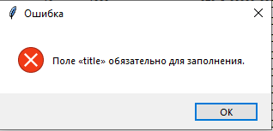
Контроль обязательных полей
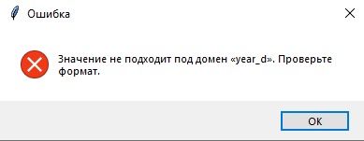
Контроль допустимых значений (домен)

е) Понятные сообщения об ошибках
Технические ошибки СУБД приложение преобразует в понятные сообщения: пустое обязательное поле, повторяющееся значение, неверный формат числа или даты, слишком длинное значение, невозможность удалить запись со связанными данными, отсутствие связи с базой.
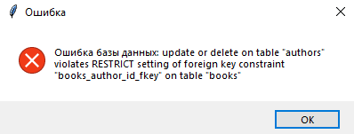
Сообщение при удалении связанной записи
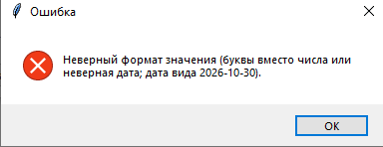
Сообщение о неверном формате значения

ж) Генерация отчёта по данным (Excel)
Кнопка «Отчёт Excel» сохраняет в файл .xlsx записи, которые сейчас отображаются в таблице, с учётом поиска, фильтров и сортировки. Файл формируется приложением без дополнительных библиотек.
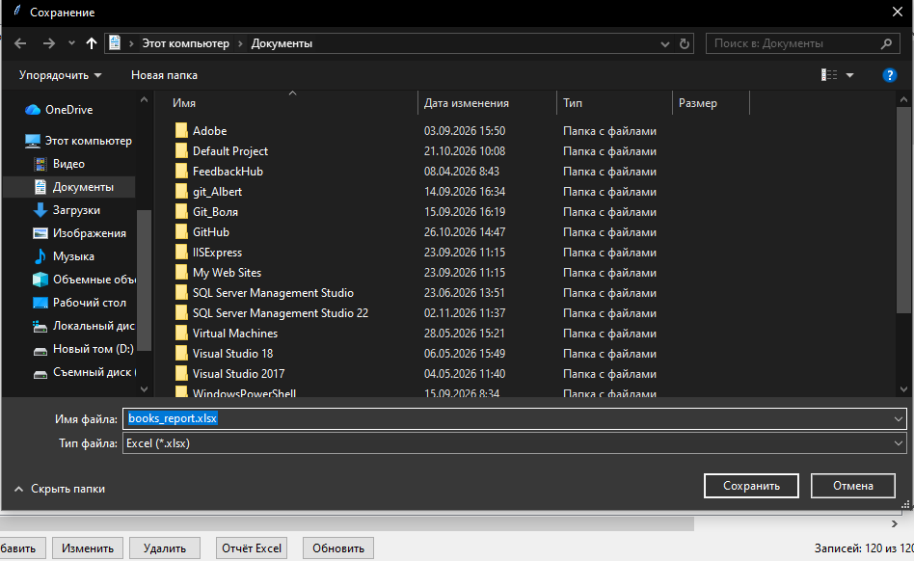
Сохранение отчёта
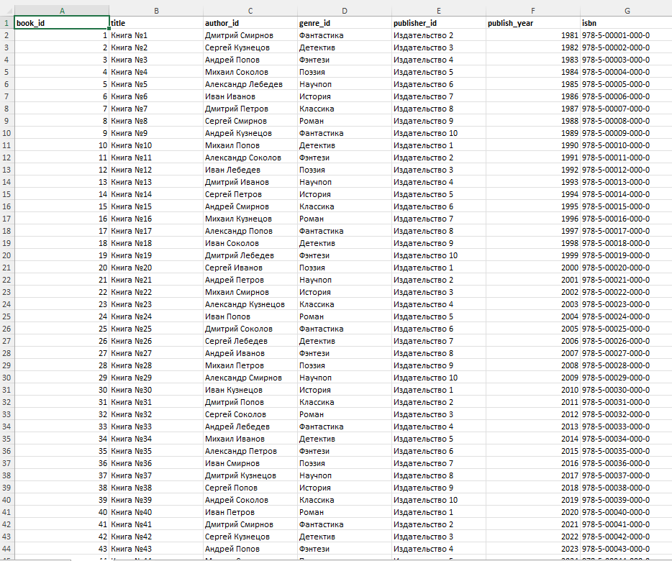
Отчёт в формате Excel

з) Связанный процесс «заказ книги»
Реализован процесс из четырёх шагов:
- Пользователь нажимает «Оформить заказ», выбирает книгу; создаётся заказ со статусом «оформлен».
- Менеджер выбирает заказ и нажимает «Принять заказ»; статус меняется на «принят», фиксируется менеджер.
- Администратор при необходимости изменяет информацию о заказе кнопкой «Изменить».
- Пользователь нажимает «Получить заказ»; статус меняется на «получен».
Приложение проверяет порядок шагов: нельзя принять уже обработанный заказ и нельзя получить чужой или ещё не принятый заказ.
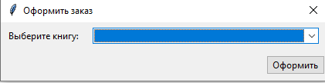
Оформление заказа пользователем
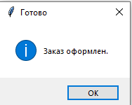
Новый заказ в списке
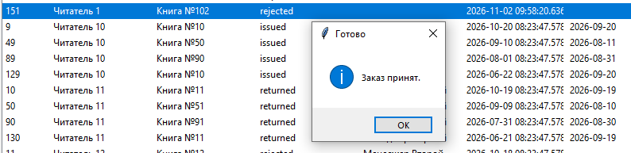
Заказ принят менеджером
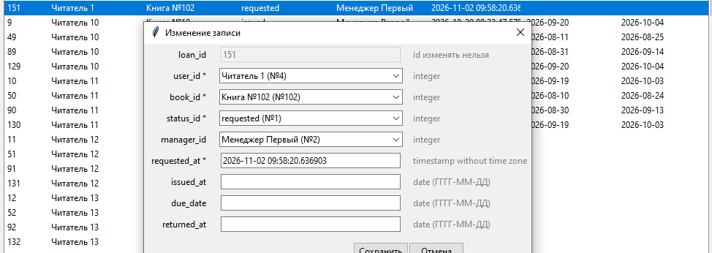
Изменение заказа администратором
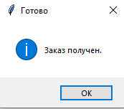
Заказ получен пользователем
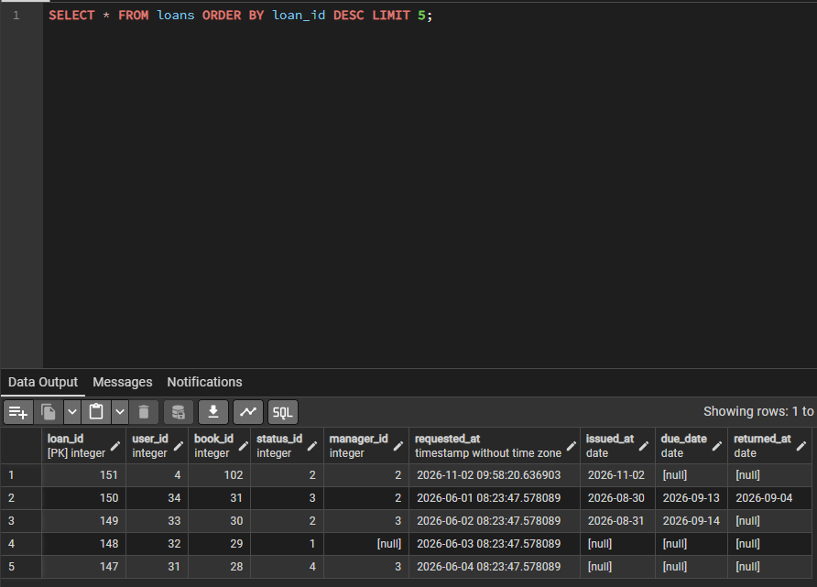
Результат процесса в базе данных

10. Защита от SQL-инъекций и разделение по ролям
Для защиты от SQL-инъекций я реализовал следующие базовые средства:
- Параметризованные запросы. Значения, введённые пользователем, передаются на сервер отдельно от текста SQL-запроса (например, WHERE login = $1), поэтому не могут изменить его смысл.
- Белый список имён. Названия таблиц и полей берутся только из структуры базы данных, а не из пользовательского ввода.
- Хранение паролей в виде хэшей. Пароли в базе не хранятся открытым текстом.
- Разделение по ролям. Администратор, менеджер и пользователь имеют разные права; недоступные разделы скрыты, а действия проверяются на стороне приложения (например, пользователь видит только свои заказы).
- Безопасные сообщения об ошибках. Технические подробности SQL-ошибок пользователю не показываются.
Проверка защиты. В поле логина я ввёл ' OR '1'='1 (пароль произвольный): вход не выполнен. В поле формы добавления записи я ввёл '); DROP TABLE users; --: строка сохранилась как обычный текст, а таблицы базы остались на месте.
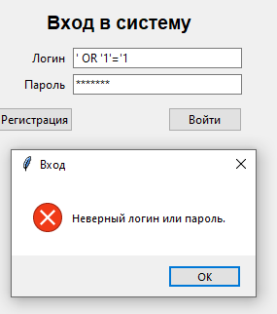
Попытка SQL-инъекции при входе
Вредоносная строка сохранена как текст
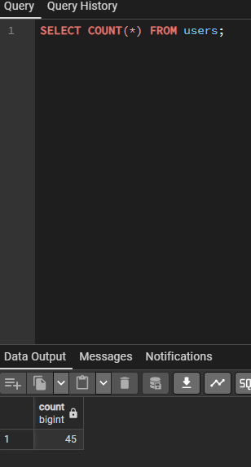
Таблицы базы данных после проверки (pgAdmin)

ЗАКЛЮЧЕНИЕ
В ходе учебной практики я выполнил все поставленные задачи. Сформирована тема, создан и ведётся репозиторий Git. Построены концептуальная, логическая и физическая модели. В PostgreSQL созданы таблицы с первичными и внешними ключами, доменами и ограничениями, сгенерированы тестовые данные и сделана резервная копия базы.
Разработано настольное приложение на Python без сторонних библиотек. Оно поддерживает вход и регистрацию, три роли, работу с данными, поиск, фильтрацию и сортировку по нескольким полям, контроль обязательных полей и доменов, понятные сообщения об ошибках, отчёты Excel и связанный процесс оформления заказа. Реализованы базовые средства защиты от SQL-инъекций.
В результате я закрепил навыки проектирования баз данных, работы с PostgreSQL и pgAdmin, написания SQL-запросов и разработки приложений, работающих с базой данных.

